# 上海冰峰网络有限公司下一代防火墙存在信息泄露

## 漏洞描述

上海冰峰网络有限公司下一代防火墙存在信息泄露，攻击者可通过此漏洞获取敏感信息。

## 漏洞复现

1. Fofa

app="ICEFLOW-VPN"

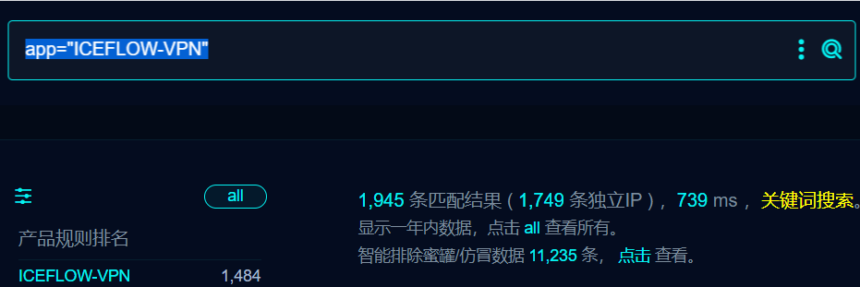

1. 部分界面如下



1. 隐患URL

/log/system.log

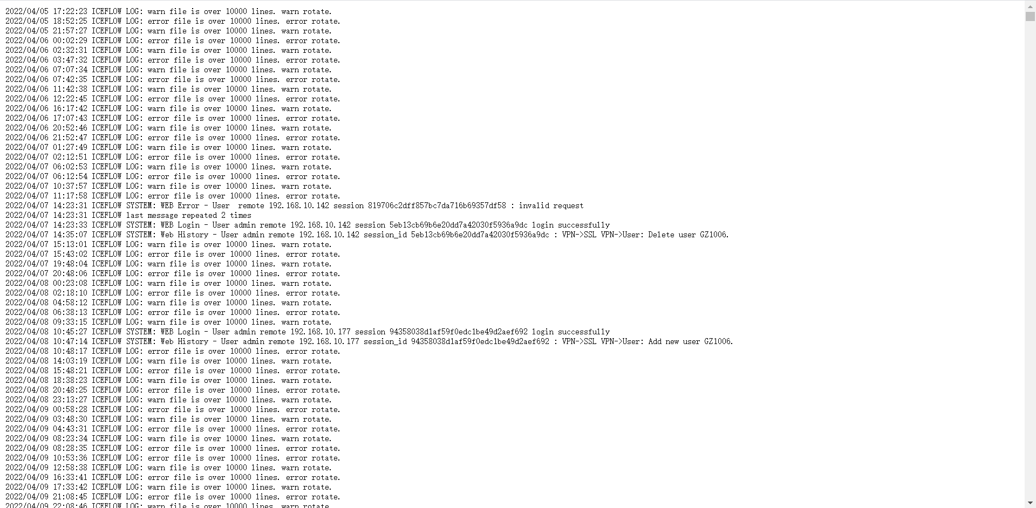

## 修复建议

1、产商已发布安全版本，请联系产商修复。